#### Information et consentement éclairé du patient

Ablation par cathéter de la fibrillation auriculaire

##### Chère patiente, cher patient,

Votre médecin vous a adressé en raison d’une fibrillation auriculaire symptomatique difficile à maîtriser. Nous vous expliquons dans ce document la procédure et les risques liés à l’ablation de la fibrillation auriculaire ; ce document complète l’information qui vous a été donnée par vos médecins.

##### Examens préalables

Avant l’ablation, une échocardiographie transoesophagienne sera réalisée: une sonde est introduite dans l’œsophage pour s’assurer qu’il n’existe aucun thrombus ou "caillot" dans l’oreillette gauche. Si l’ablation nécessite des techniques d’imagerie en trois dimensions, une résonance magnétique ou un scanner cardiaque p.ex. seront également effectués.

##### Déroulement de la procédure

Vous devez être à jeun pour l’intervention. Après anesthésie locale du pli de l’aine, plusieurs cathéters seront introduits dans le cœur par la veine fémorale sous contrôle radioscopique. Pour atteindre l’oreillette gauche, une ponction transseptale à l’aiguille est nécessaire dans la majorité des cas. Les structures responsables de la fibrillation auriculaire seront isolées électriquement par des applications de radiofréquence (courant électrique alternatif). L’énergie est délivrée par un cathéter spécifique dont l’extrémité est pourvue d’une électrode qui permet l’échauffement du tissu. La procédure comprenant l’évaluation électrophysiologique et l’ablation dure plusieurs heures. Pour que l’intervention ne soit pas trop pénible, des médicaments antidouleur et tranquillisants vous seront administrés. De même, un médicament pour "éclaircir le sang" (anti-coagulant) sera injecté. Si vous souffrez d’un risque élevé de saignement ou de thrombose, nous vous demandons instamment d’en avertir les médecins ; de même si vous êtes connu pour des troubles respiratoires.

##### Complications possibles

Bien que l’intervention se déroule en général sans problème, des complications peuvent survenir. Nous considérons rares les complications survenant dans environ 1% des cas et très rares celles survenant dans 1/1000 cas. Des complications sérieuses ont été décrites dans 6% des interventions. Nous définissons comme « sérieuses » les complications nécessitant une prolongation du séjour hospitalier, un traitement complémentaire ou celles pouvant aboutir à un dommage permanent ou même dans des cas très rares au décès.

##### Plus spécifiquement, voici les risques liés à ce type d’intervention:

* Un saignement dans le péricarde (tamponnade) est rare. Si la fonction cardiaque en est altérée, le sang doit être évacué. Dans des cas extrêmement rares, une intervention chirurgicale en urgence peut être nécessaire.
* Une embolie d’un caillot de sang ou d’air est rare. Elle peut provoquer l’obstruction d’un vaisseau cérébral avec pour conséquence un dommage transitoire ou permanent au cerveau sous forme d’un accident vasculaire ischémique transitoire (« attaque transitoire ») ou d’un ictus (« apoplexie »).
* Comme dans toute intervention nécessitant la ponction d’un vaisseau, des complications rares comme une hémorragie, une lésion ou une obstruction du vaisseau (thrombose), une embolie ou une infection peuvent survenir.
* Un rétrécissement d’une veine pulmonaire en réaction à l’application de la radiofréquence est rare et nécessite très rarement une intervention.
* L’application de radiofréquence peut provoquer une lésion de l’œsophage et formation d’une fistule avec l’oreillette gauche . Cette complication sévère est très rare. Une lésion du nerf phrénique gauche ou droit, le blocage d’un cathéter dans une valve du cœur ou la lésion d’une artère coronaire sont des complications également très rares.
* L’administration de puissants médicaments contre la douleur ou favorisant le sommeil peut provoquer rarement des troubles de la respiration De même, des allergies ou des hypersensibilités médicamenteuses peuvent rarement se produire.
* L’intervention peut avoir pour conséquence un temps d’exposition élevé aux rayons X raison pour laquelle cet examen est contre-indiqué en cas de grossesse. Des dommages à long terme ne sont pas exclus mais sont dans l’ensemble très rares.

A notre avis, dans votre cas, le bénéfice de l’intervention dépasse de loin les risques encourus.

##### Après l’intervention

Après l’intervention, vous devrez rester alité quelques heures selon les ordres médicaux. Le membre inférieur doit rester immobile et le bandage compressif doit être maintenu autant que nécessaire. Si vous remarquez une enflure à l’endroit des ponctions veineuses, veuillez nous en informer immédiatement et, en particulier, si cela ne devait apparaître qu’après la sortie de l’hôpital.

Après l’ablation, vous devrez obligatoirement poursuivre l’anticoagulation (Sintrom ou Marcoumar) pendant au moins 2 mois pour empêcher la formation de caillot. L’indication à une anti-coagulation à long terme dépend de vos facteurs de risque pour une attaque cérébrale.

On ne peut juger objectivement qu’après 3 mois du succès de l’intervention car les arythmies qui apparaissent précocement peuvent être favorisées par les applications de radiofréquence. Une deuxième ablation peut être nécessaire pour obtenir le succès thérapeutique et de ce fait ne sera effectuée, en règle générale, au plus tôt, que 3 mois après la première.

***Dessin de l’oreillette gauche***

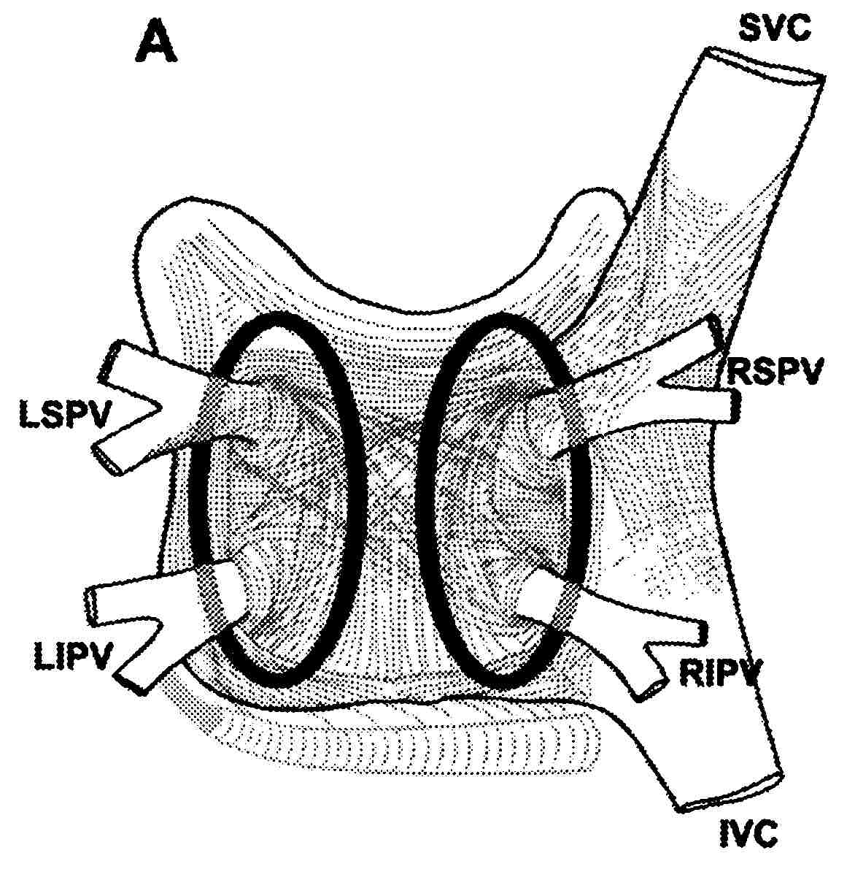

##### 

**S’il vous plaît parlez avec nous**

si vous n’avez pas compris quelque chose, ou si une question qui vous semble importante n’a pas été abordée dans ce formulaire ou lors de l’entretien personnel que vous avez eu avec votre médecin.

##### Déclaration de consentement

Monsieur/Madame le/la docteur/e ………………………………………… a eu avec moi un entretien d’explication se basant sur le présent formulaire d’information ainsi que sur les résultats des examens préliminaires. J’ai compris ces explications et ai eu l’occasion de poser toutes les questions que je désirais. Après avoir reçu toutes les réponses à mes questions, je me déclare par la présente disposé à subir l’intervention proposée. Je donne mon accord à toutes les procédures d’urgence qui découleraient directement de l’intervention.

Signature de la patiente/du patient ………………………………………………………….

Signature du médecin ……………………………………………………………………….

Lieu et date …………………………………………………………………..……………….

**Déclaration de consentement à la collection et à l’exploitation de données**

Je me déclare d’accord avec la collection et l’exploitation de données scientifiques concernant ma prise en charge, sous forme électronique cryptée.

Je suis d’accord que mes données personnelles, en rapport avec cette prise en charge, soient enregistrées dans une banque de données électronique SwissEPnet, centrale pour toute la Suisse, accessible en ligne, de la Fondation Suisse de Rythmologie, ceci à des fins de contrôle de qualité et de traçabilité. Les données enregistrées dans cette banque de données ne sont accessibles pour les utilisateurs que sous forme de statistiques agrégées, à l’exception des membres de l’équipe de prise en charge. Tous les détails sur le traitement des données par SwissEPnet se trouvent dans la déclaration de protection des données https://swissepnet.ch/dataprotection.aspx .

Je suis d’accord que mes données personnelles, enregistrées dans la banque de données SwissEPnet, soient diffusées en ligne sur internet, à la condition que les mesures de sécurité adaptées soient remplies. En outre, je donne mon accord pour que des spécialistes en informatique externes à la fondation précitée soient impliqués dans l’exploitation de mes données, à condition que ceux-ci soient tenus à un traitement confidentiel de ces données.

Il a été porté à ma connaissance que j’ai le droit d’obtenir des informations sur les données me concernant, et que j’ai également le droit d’annuler le présent consentement sans avoir à donner de motifs. Je suis conscient qu’en cas d’annulation du consentement, les données me concernant seront écrasées ou rendues méconnaissables de la banque de données précitée SwissEPnet.

Signature de la patiente/du patient ………………………………………………………….

Lieu et date ………………………………………………………….